CMS Joomla 3.6.5

Instalação do Joomla

O Joomla é um dos melhores e mais populares CMS existentes atualmente para a criação de sites, tipo portal.

Download
https://www.joomla.org/

Para instalar localmente em seu desktop não requer criação do banco sendo MySQL, apenas use o super usuário root. Se num servidor crie antes o banco.

Após efetuar o download apenas crie uma pasta no document root e descompacte o arquivo baixado dentro dela.

Arqui vou criar uma pasta chamada portal.

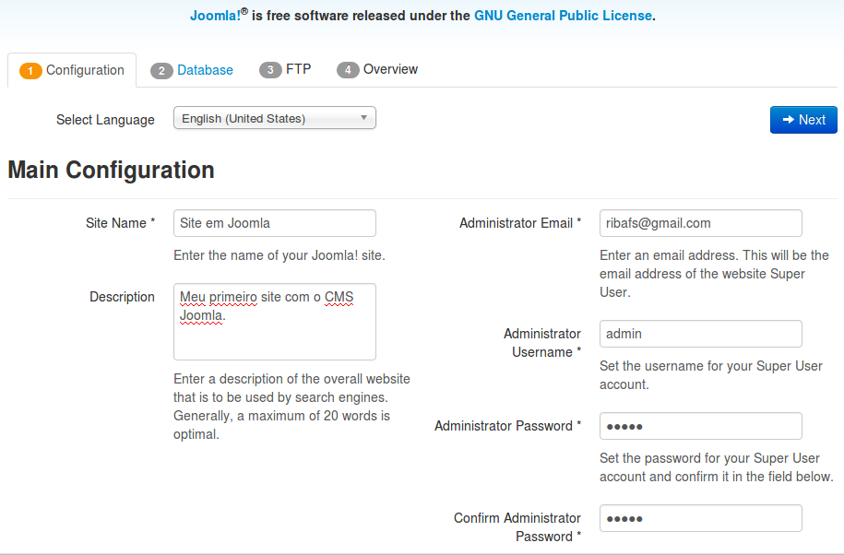
Na sequência, veja os valores de exemplo acima:

Escolha o idioma – Português do Brasil
Nome do Site
Descrição
Email do Administrador
Nome do Administrador
Senha do Administrador
Confirmar Senha do Administrador

Localmente gosto de usar admin e admin para user e senha. Próximo
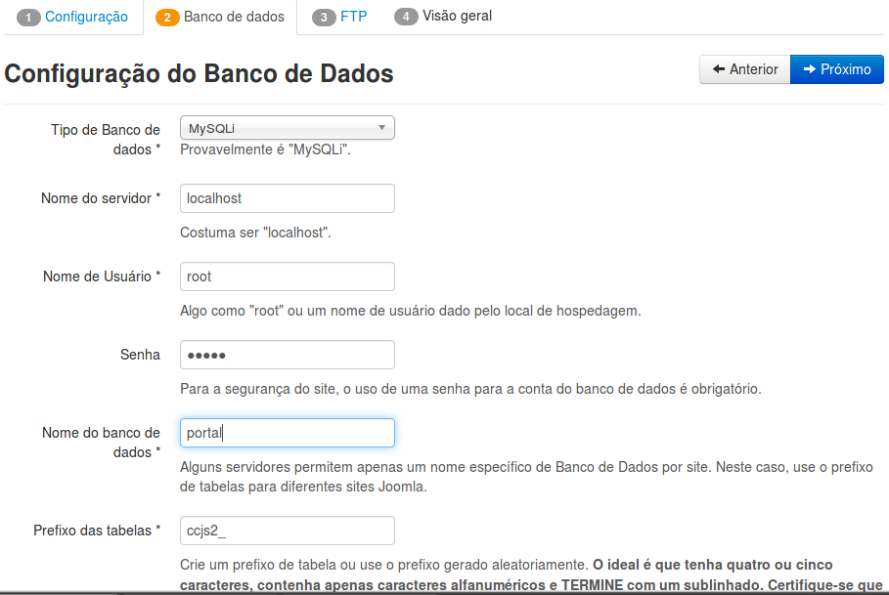
Dados:

Nome do servidor
Nome do usuário
Senha
Banco de dados

Depois de preencher clique em Próximo

Na tela de Configuração do FTP apenas clique em Próximo
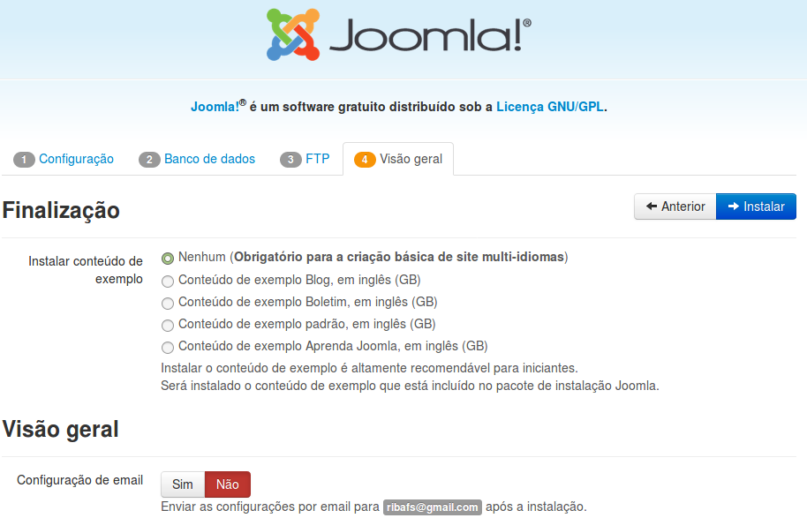

Para finalizar mantenha Instalar conteúdo de exemplo – Nenhum e clique em Instalar.

Veja o que aparece

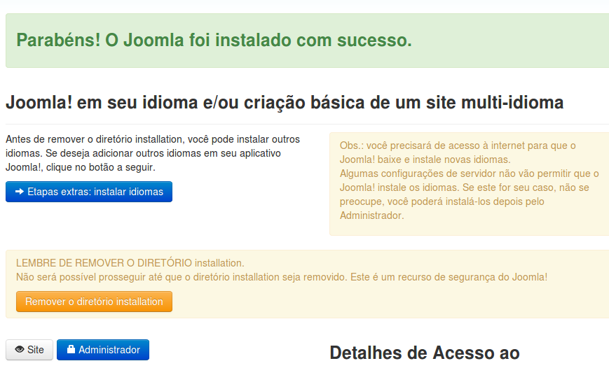
Caso queira instalar um site com multi-idioma clique no Etapas extras: instalar idiomar.
Como não usarei este recurso apenas clique em

Remover o diretório Installation

E depois clique em Administrador

Aparece a tela de login

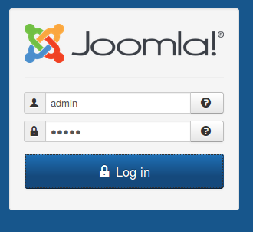

Assim teremos um site limpo, sem conteúdo de exemplo, para mais facilmente montar um site em produção.

Sugestão
Para a primeira instalação sem orientação prefira uma das instalações com conteúdo de exemplo.

No Windows não terá dificuldades.
No Linux, caso não gerencie bem as permissões, precisará criar o configuration.php e colar nele o conteúdo sugerido e também remover o diretório instalation.

Gerenciando Template para Joomla com Gantry

Download
http://gantry.org/downloads

Role a tela para selecionar Joomla

Faça o download do Component (joomla-pkg_gantry5_v5.4.11.zip) e do template Hydrogen
(joomla-tpl_g5_hydrogen_v5.4.11.zip).

Instalação

Componente

Acesse a seção de administração
Clique em Extensões – Gerenciar – Instalar

Selecione o “joomla-pkg_gantry5_v5.4.11.zip” do componente, como indicado abaixo:

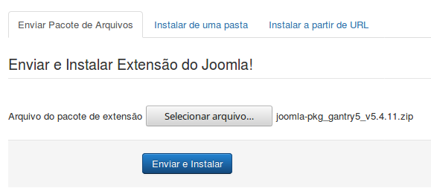
E clique em Enviar e Instalar.

Instalar o Template

Proceder de forma semelhante à instalação do componente e instale o “joomla-tpl_g5_hydrogen_v5.4.11.zip”.

Aparece a tela

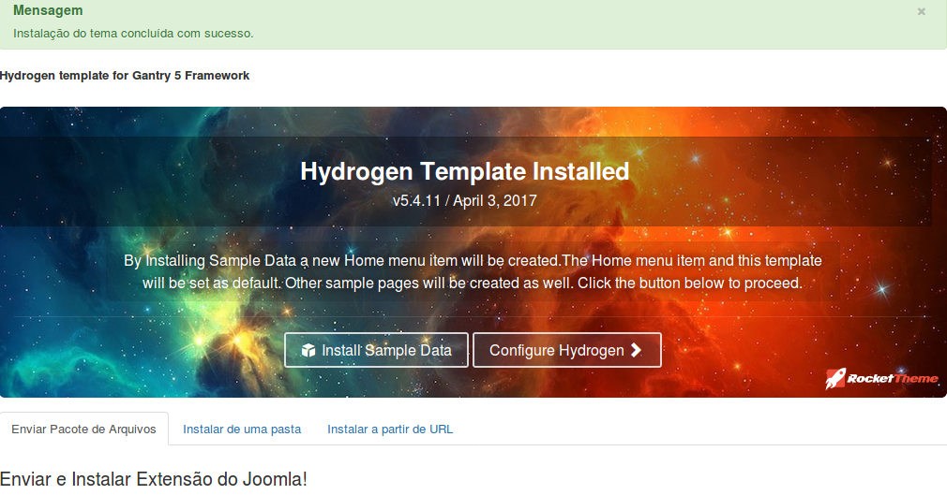
Então clique em
Install Sample Data

Então recebemos a tela

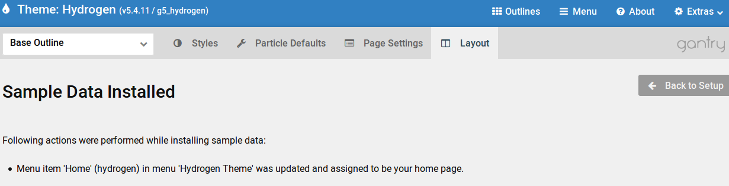

De todos os muitos recursos existentes basicamente usaremos o Layout

Clique em Layout

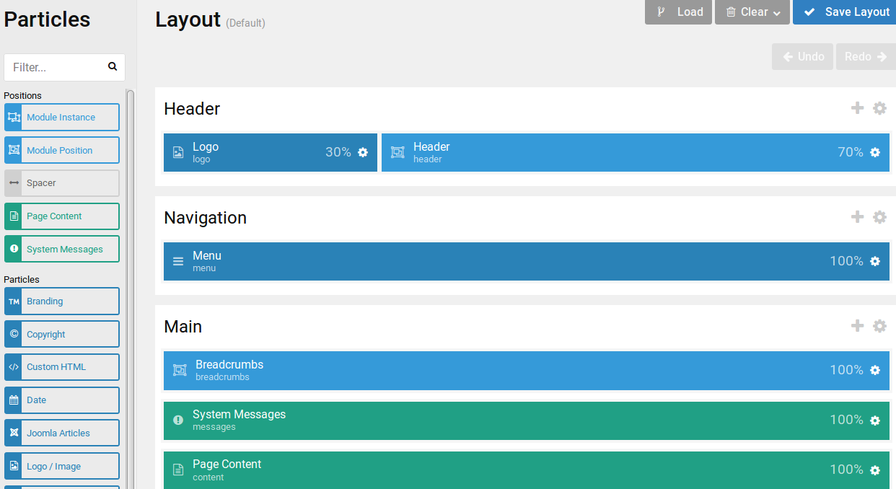
Da esquerda basicamente usaremos Module Instance para inserir módulos existentes.
Funciona assim:

- Instalamos e habilitamos um módulo pelo Joomla
- Vimos ao Gantry e o instalamos em uma posição do Layout

Existem prontas as posições:

Header
Logo Header
Navigation
Menu
Main
Breadcrumbs
System Message
Page Content
Footer
Footer
Copyright Spacer Branding
Offcanvas Section
Mobili-menu

Configurações

Extensões – Temas – (já está marcado como padrão o Hydrogen Padrão). Clique nele.

Escolher o estilo a ser adotado clicando num dos 4 Presets

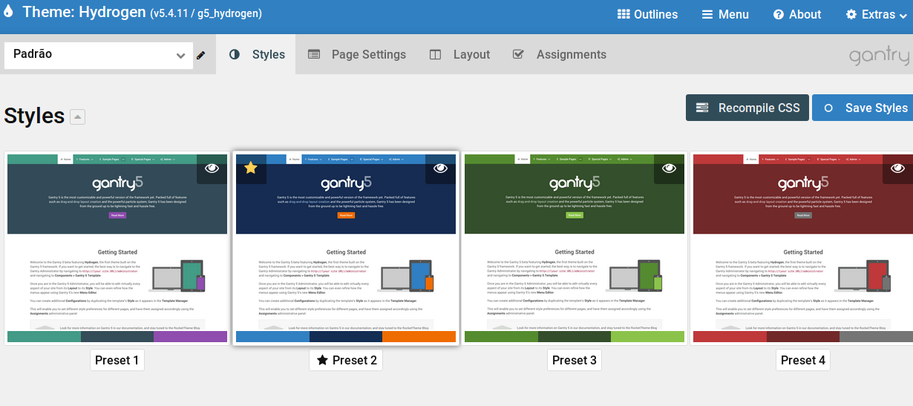
E clique em Save Styles

Atribuir Menus

Clique acima em Assignments

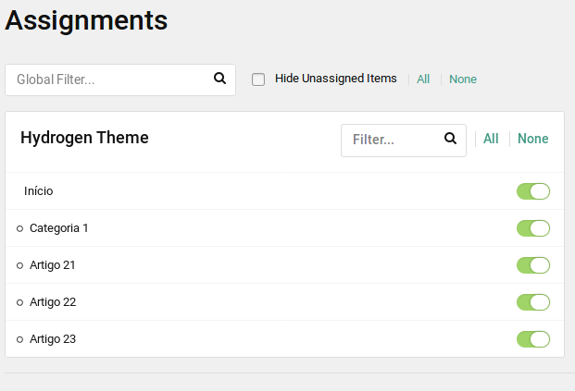
Usando o painel Layout do Gantry

O Joomla tem dois módulos nativos que acredito valorizam sites, que é o Novidades e o Populares.

Vamos adicionar ambos na seção de módulos do Jooomla.

Adicionando o site Novidades

Extensões – Módulos – Novo

O que chamei de Novidades está na relação do Joomla como
Artigos – Últimas Notícias

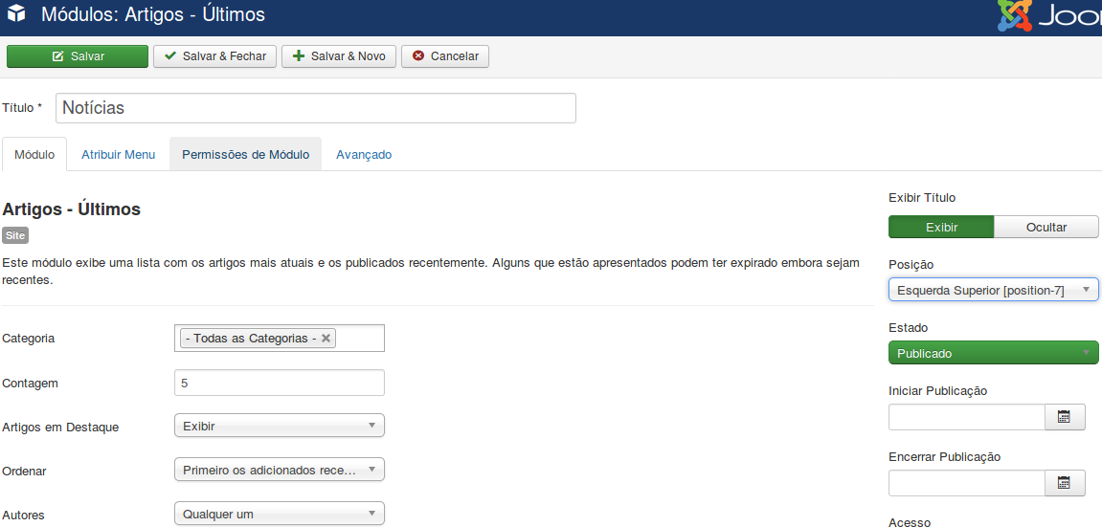
Entrei apenas com o Título e a Posição, position-7

De forma semelhante criar o Populares, que na relação do Joomla é o Artigos – Mais Lidos, na posição position-8.

Se procurar no sites agora elas não aparecerão, pois o Gantry controla o layout.
Teremos que adicionar ao Layout do template Hydrogen.

Adicionando Módulo ao Layout do Hydrogen

Extensões – Temas – Hidrogen Padrão
Layout

Clique acima e à esquerda em Padrão e selecione Base Outline para que o Layout seja desbroqueado.

Agora é o momento de selecionar uma área do Layout para adicionar os dois módulos.

Vamos criar uma linha abaixo de Page Content, da seção Main

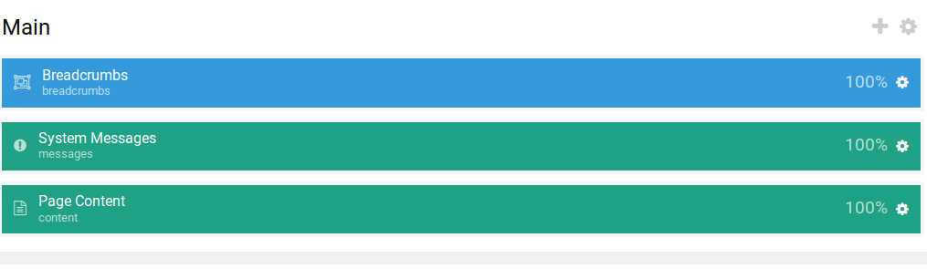
Para isso clicamos uma vez no sinal de mais acima e à direita. Isso inserirá uma linha em branco dessa região, veja:

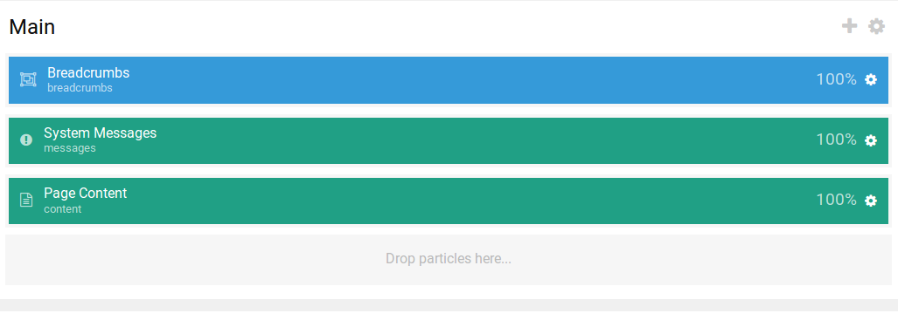
Na linha abaixo (Drop particles here…) adicionaremos dois Module Instance. Veja da esquerda acima.
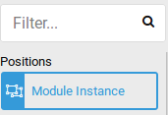

Clicar em Module Instance e arrastar soltando em Drop particle here.
Clique novamente em Module Instance e solte à direita do anterior e clique em Save Layout. Veja
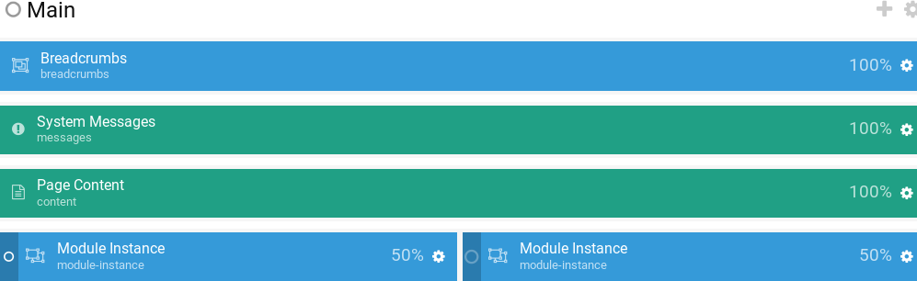
Configurando as Posições dos módulos

Clique na pequena roldana do Module Instance da esquerda.

Quando clica abre-se

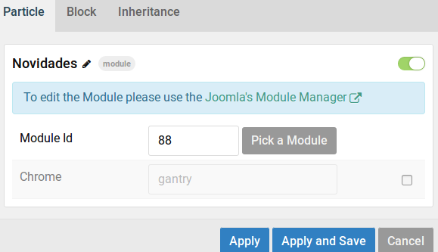
Clique no pequeno lápis acima e renomeie para Novidades. Então clique no botão Pick a Module.

Abre-se

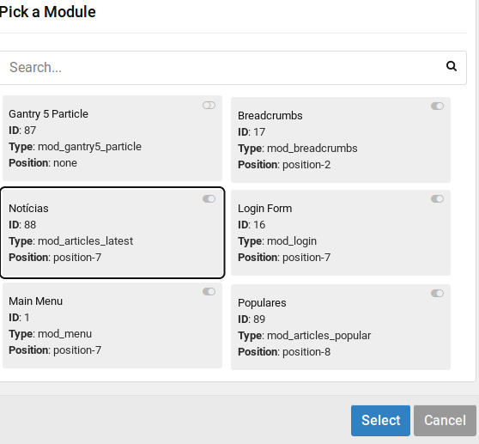
Nesta janela clique no módulo Notícias e então clique em Select.
Volta para a janela anteerior, então click em Apply and Save.

Faça semelhante com o módulo Populares.

Agora veja o site com nossos novos módulos.

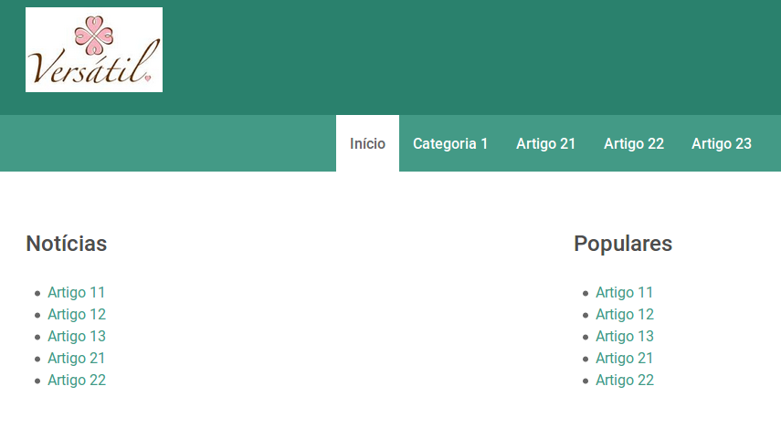
Usando a Marca original do Gantry

Podemos alterar a marca registrada que aparece no site:

“Powered by Gantry Framework“

Em Particles Default – Branding

Tanto podemos alterar como também desabilitar clicando no botão.

Posições do Hydrogen

Usando a região Header do gantry.
O gantry já traz algumas posições (header, debug, breadcrumbs e footer). Se adicionarmos módulos nestas posições eles já aparecem sem usar o Layout.

Vamos usar a header:

- Crie um novo módulo tipo HTML Personalizado.
- Mude seu título para Header
- Oculte seu Título
- Insira uma imagem
Salve e Feche

Veja no site o resultado.

Outra boa dica
Mudar o Módulo existente para a posição breadcrumbs do Gantry. Uma beleza.

Veja no site.

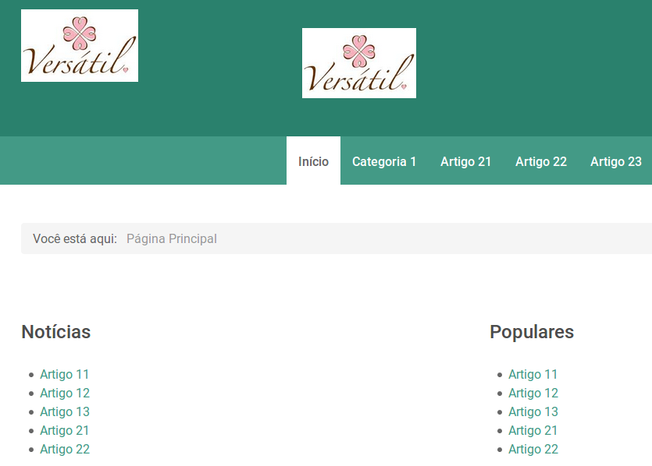
Após as alterações acima agora o painel Page Settings agora mostra uma partícula para Header.
Podemos inserir conteúdo aí que imediatamente aparece no topo do site.

Gerenciamento de Conteúdo do Joomla 3.6.5

Neste tutorial iremos cuidar de

- categorias
- artigos
- itens de menu

Meu projeto aqui é o seguinte:

Layout do Conteúdo

Duas Categorias:
Categoria 1
Categoria 2

Seis artigos
Categoria 1
Artigo 11
Artigo 12
Artigo 13
Categoria 2
Artigo 21
Artigo 22
Artigo 23

Quatro itens de menu, sendo 1 chamado Categoria 1 para a Categoria 1
Sendo 3 abrindo cada um dos 3 artigos da categoria 2

Os números dos artigos identificam o artigo na categoria. Exemplo:
13 – categoria 1 e artigo 3

Iniciaremos com a tela limpa, sem conteúdo (foi a nossa escolha ao instalar). Iremos somente criar conteúdo válido (apenas como se fosse um site válido). Se instalarmos conteúdo de exemplo, usaremos o mesmo somente para testes, aprendizado ou teremos que remover todo o conteúdo de exemplo e criar o nosso válido.

Veja o site:

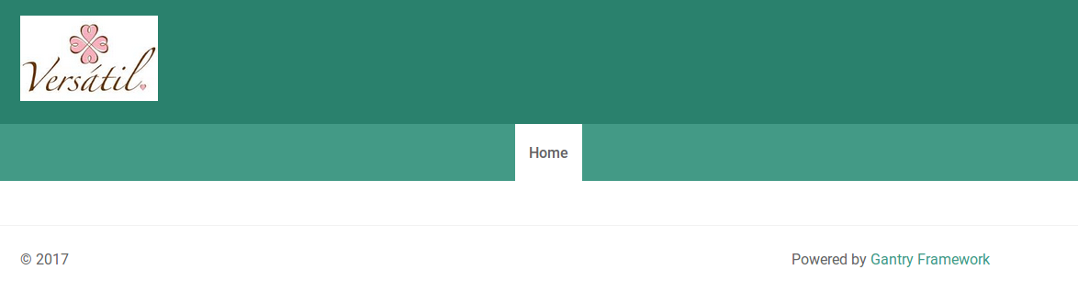
Primeira providência: mudar de Home para Início, inclusive o apelido para “inicio”.

Alterar Item de Menu Home

Menus – Hydrogen Theme

Clique em Home e troque o Título do menu e o Apelido assim:

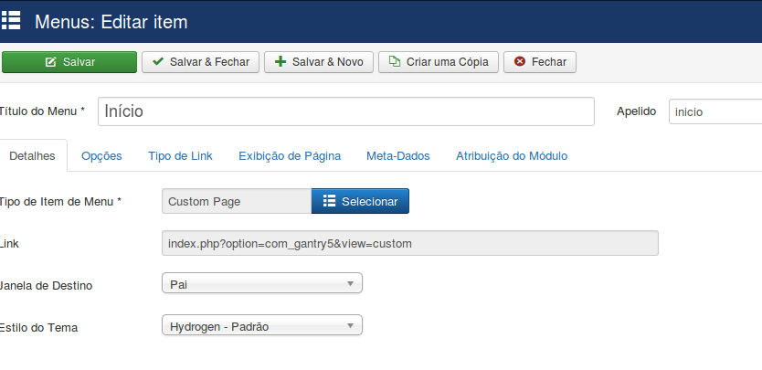
E clique em Salvar e Fechar

Vá novamente ao site, na frente, e reinicie o navegador para ver a alteração.

Criação de Categorias

Na criação de categorias apenas o Título é requerido, então as criaremos com apenas o título.

Conteúdo – Categorias – Criar Nova Categoria

Criar a Categoria 1

De forma semelhante criar a Categoria 2.

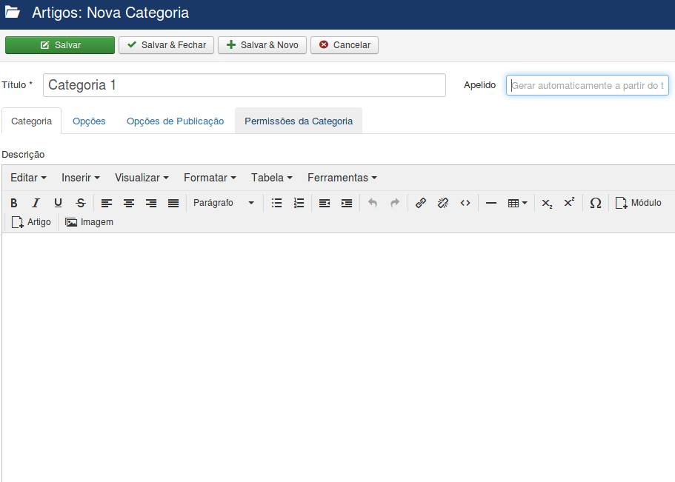

Criação de Artigos

Já os artigos precisam de:
- Título
- Conteúdo
- Categoria

Iremos criar 3 na categoria 1 e 3 na categoria 2, como mostrado acima.

Criarei apenas um artigo, com detalhes e você cria todos os 6 de forma semelhante.

Criar o Artigo 11

Título – Artigo 11
Categoria – Categoria 1
Conteúdo – veja a imagem

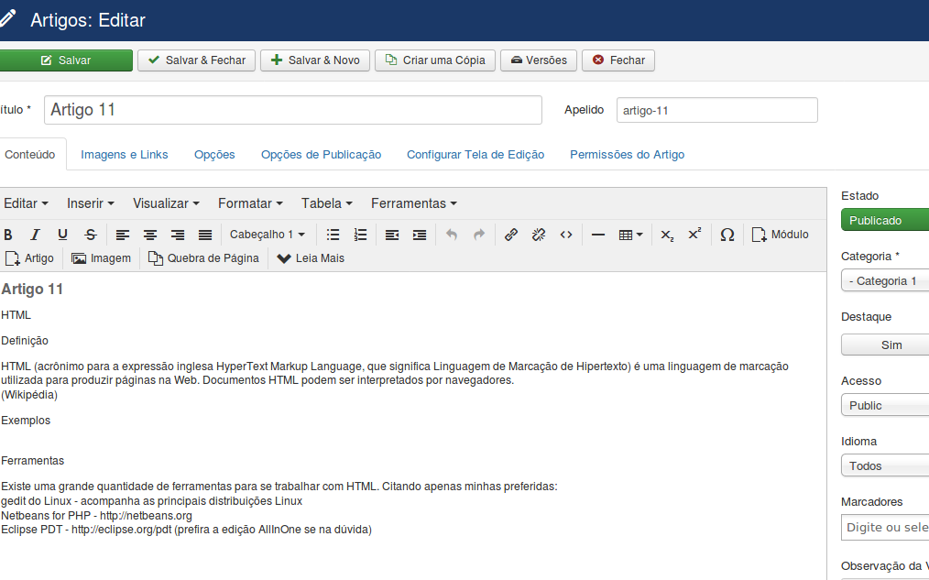

Veja os 6 artigos abaixo

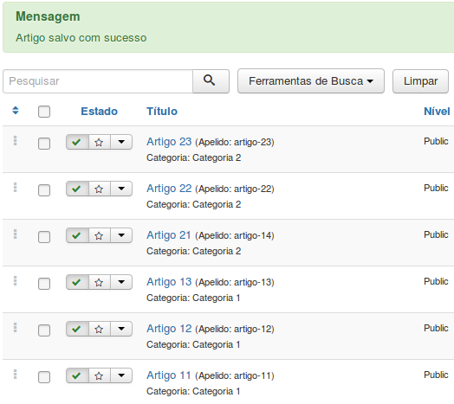
Vamos agora Criar os Itens de Menu

Como adotamos o template Hydrogen do Gantry, iremos usar o menu Hydrogen Theme

Criaremos 3 itens de menu, um para cada artigo da categoria 2.
Mais 1 item para abrir a categoria 1.

Criação de Item de Menu

Menus - Hydrogen Theme – Adicionar Item de Menu

Primeira Etapa

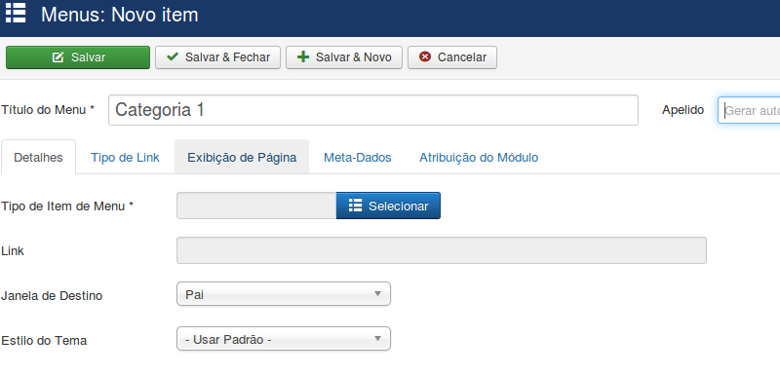
Na segunda etapa clicamos em Selecionar para escolhar a Categoria 1 assim

Para realizar esta etapa:
- Clique em Selecionar
- Clique acima em Artigos
- Lista de uma Categoria

Selecione uma categoria – Categoria 1

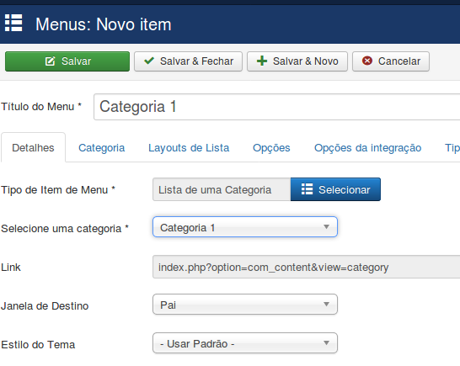
Salvar e Fechar

Criar agora os 3 Itens de Menu, sendo um para cada artigo.

- Novo Item de Menu

Menus - Hydrogen Theme – Adicionar Item de Menu

Título do Menu – Artigo 21
Selecionar – Artigos
Artigo Especificado
Selecione um artigo – Artigo 21 Selecionar

Obs.: o Apelido é adicionado automaticamente.

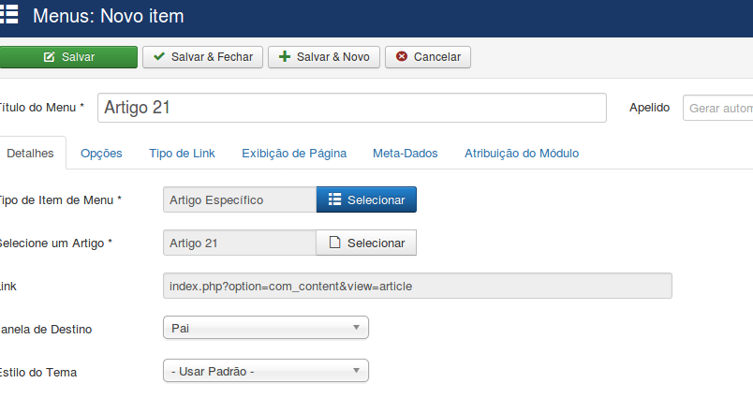
Salvar e Fechar

Crie os outros 2 restantes de forma semelhante.

Veja o resultado do nosso trabalho visualizando a frente do site no navegador.

Administração do Joomla 3.6.5

Aqui abordarei a instalação de extensões de terceiros.
Já abordamos a criação de conteúdo e o gerenciamento de templates, usando o Gantry, agora vamos abordar o gerenciamento de extensões de terceiros.

Instalação do Componente Simple Backup

Este componente realiza um backup full de um site com Joomla. O backup gerado é feito com a geração de dois pacotes/arquivos, um contendo todos os arquivos e o outro com o banco de dados.

Com apenas 3 cliques o backup é realizado de forma bem simples, fazendo jus ao nome.

Download
https://github.com/ribafs/com_simplebackup

Instalação
Extensões – Gerenciar – Instalar

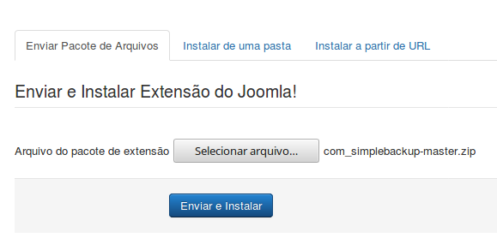
Veja que selecionei o arquivo.
Agora clique em Enviar e Instalar

Vejamos sua interface

Componentes – Backup Simples

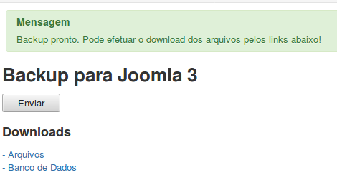

- Primeiro clique em Enviara
- Aguarde a geração do backup
- Faça o download clicando em Arquivos e em Banco de Dados

Guardar e usar somente em caso de desastre do site atual.

É uma boa ideia efetuar backup com certa frequência e guardar bem guardado.

Caso precise restaurar e não saiba o que fazer veja:

https://ribafs.github.io/joomla/programacao/restore.html

Caso o domínio já tenha sido propagado estará aqui:

http://ribafs.org/joomla/programacao/restore.html

Renomear Usuário

Dica: ao criar um novo site é bom criar outro usuário ou renomear o existente para seu nome.

Usuários – Gerenciar

Clique no nome e altere.

Módulo Polivalente

O Joomla tem um módulo chamado HTML Personalizado
Este módulo tem basicamente uma textarea que pode abrigar qualquer dos componentes suportados pelo Joomla. Lembre que nós criamos um para abrigar uma imagem para o header.

Este módulo por isso é muito útil.
Vamos instalar um bom módulo de SlideShow.

Download
https://www.joomlack.fr/en/component/dms/view_document/59-slideshow-ck

Instalar
Extensões – Gerenciar – Instalar

Selecionar o módulo

Enviar e Instalar

Configurações
Extensões – Módulos - Sledeshow CK

Oculte o título
Habilite o módulo
Selecione a posição – position-0 (com esta posição precisamos adicionar ao layout)
Atribuir Menu – todas as páginas

Para trocar os Slides – Slides manager

Assim ele aparece em todos os itens de menu. Vamos configurar para que apareã somente na página índice.

Extensões – Módulos - Sledeshow CK

Atribuir Menu – Apenas as páginas selecionadas.
Apenas deixarei marcada o Início

Ajustar a Altura

Styles option
Height – 22% (original é 62%)

Salvar e Fechar

Instalar Módulo Popup

Este módulo pode ser útil algumas vezes para dar algum aviso sobre o site.

Download
http://www.graphicaholic.com/demos/extensions/popup-aholic

Instalar

Configurar
- Ocultar título
- Publicar
- Atribuir menu – todas as páginas (se esquecer este, não aparece em nenhuma página)
- Posição – position-1
Salvar e fechar

No Layout o Gantry

Adicionar uma linha abaixo do Navigation para este

Instalar o Módulo Pensamento do Dia

Este pequeno módulo exibe um pensamento selecionado entre 200 outros a cada visita do usuário ou a cada refresh.

Download
https://ribafs.github.io/joomla/programacao/mod_pensamentododia_j3.zip

Instalação
Como os anteriores.

Configurações
- Habilitar
- Atribuir menu – Todas as páginas
- Posição – position-1 (não terá importância, basta escolher qualquer um)

Layout no Gantry
Adicionar uma linha abaixo da região Main
Renomear para Pensamentos e vincular ao módulo Pensamento do Dia.

